MANUAL DE GESTIÓN DE LA CALIDAD



INSTITUTO NACIONAL ELECTORAL
DIRECCIÓN EJECUTIVA DEL REGISTRO FEDERAL DE ELECTORES
JUNTA LOCAL EJECUTIVA EN PUEBLA Y MAC’S

TABLA DE RESPONSABLES

RESPONSABLE | ROL | NOMBRE | FIRMA
Elaboración: | Coordinador de la Calidad | L.A.P. Claudia Cardona Ramírez
Elaboración: | Coordinador de la Calidad | Ing. Julio César Fernández Hernández
Elaboración: | Coordinador de la Calidad | C. Jorge Alfonso Olvera Águila
Revisión: | Alta Dirección | Mtro. Carlos Alberto Montero Catalán
Revisión: | Alta Dirección | Dr. Marcos Rodríguez del Castillo
Revisión: | Alta Dirección | Lic. Marcelo Pineda Pineda
Aprobación: | Alta Dirección | Lic. Lilia Andrea Morales Benavides

Contenido

1. INTRODUCCIÓN. 4
2. REFERENCIAS NORMATIVAS. 6
3. TÉRMINOS Y DEFINICIONES. 6
4. CONTEXTO DE LA INSTITUCIÓN. 6
4.1 Comprensión de la Institución y de su contexto. 6
4.2 Comprensión de las necesidades y expectativas de las partes interesadas. 6
4.3 Determinación del alcance del Sistema de Gestión de la Calidad. 7
4.4 Sistema de Gestión de la Calidad y sus procesos. 9
5. LIDERAZGO. 10
6. PLANIFICACIÓN. 10
6.1 Acciones para abordar riesgos y oportunidades. 10
6.2 Objetivos de la Calidad y planificación para lograrlos. 11
6.3 Planificación de los cambios. 11
7. APOYO. 11
7.1 Recursos. 11
7.1.1 Generalidades. 11
7.1.2 Personas. 11
7.1.3 Infraestructura. 12
7.1.4 Ambiente para la operación de los procesos. 12
7.1.5 Recursos de seguimiento y medición. 12
7.1.6 Conocimientos de la Institución. 12
7.2 Competencia. 12
7.3 Toma de conciencia. 13
7.4 Comunicación. 13
7.5 Información documentada. 13
7.5.3 Control de la información documentada. 13
8. OPERACIÓN 14
8.1 Planificación y control operacional. 14
8.2 Requisitos para los productos y/o servicios. 14
8.2.1 Comunicación con el Cliente. 14
8.2.2 Determinación de los requisitos para los productos y servicios. 15
8.2.3 Revisión de los requisitos para los productos y/o servicios. 20
8.2.4 Cambios en los requisitos para los productos y/o servicios. 20
8.3 Diseño y Desarrollo del Servicio. 21
8.4 Control de los procesos, los servicios suministrados externamente. 21
8.4.1 Generalidades. 21
8.4.2 Tipo y alcance del control. 21
8.4.3 Información para los Proveedores externos. 22
8.5 Producción y provisión del servicio. 22
8.5.1 Control de la producción y de la provisión del servicio. 22
8.5.2 Identificación y trazabilidad. 23
8.5.3 Propiedad perteneciente a los Clientes o Proveedores externos. 23
8.5.4 Preservación. 23
8.5.6 Control de los cambios. 24
8.6 Liberación de los productos y/o servicios. 24
8.7 Control de las salidas no conformes. 25
9. EVALUACIÓN DEL DESEMPEÑO. 25
9.1 Seguimiento, medición, análisis y evaluación. 25
9.1.1 Generalidades. 25
9.1.2 Satisfacción del Cliente. 25
9.1.3 Análisis y evaluación. 26
9.2 Auditoría interna. 26
9.3 Revisión por la Dirección. 26
10. MEJORA. 26
10.1 Generalidades. 26
10.2 No conformidad y acción correctiva. 27
10.3 Mejora continua. 27
ANEXOS. 28
ANEXO 1 28
Mapa General del SGC. 28
ANEXO 2 29
Matriz de Responsabilidades 29
ANEXO 3 31
Política de Calidad 31
ANEXO 4 31
Objetivos de Calidad 31
CONTROL DE CAMBIOS. 33

INTRODUCCIÓN.

La adopción de un Sistema de Gestión de la Calidad en adelante SGC es una decisión estratégica de la Junta Local Ejecutiva (JLE) Puebla, que contribuye a mejorar el desempeño global y proporciona una base sólida para las iniciativas de desarrollo sostenible de nuestra Delegación.

Los beneficios potenciales para la Delegación INE- Puebla es implementar un SGC, basado en la Norma Internacional ISO 9001:2015, y se traduce en lo siguiente:

- La capacidad de proporcionar el servicio del trámite y de la entrega de la Credencial para Votar (CPV) con el objeto de garantizar los derechos político-electorales y de identidad a la ciudadanía, de acuerdo con la Constitución Política de los Estados Unidos Mexicanos y a la Ley General de Instituciones y Procedimientos Electorales.

- Facilitar el acceso, la ubicación, la atención, los horarios y el tiempo requerido para el trámite y entrega de la credencial para votar a la ciudadanía; para su correcta inclusión en el Padrón Electoral y Lista Nominal de Electores.

- Abordar los riesgos y oportunidades asociadas a nuestro contexto general y nuestros Objetivos de la Calidad.

- La capacidad para demostrar la conformidad con los requisitos de nuestro SGC especificados en este Manual y en todos los documentos determinados por nuestra Delegación.

Teniendo como eje rector el PLAN ESTRATÉGICO DEL INSTITUTO NACIONAL ELECTORAL 2016-2026.

Donde nuestra Misión es:

Organizar procesos electorales libres, equitativos y confiables, para garantizar el ejercicio de los derechos político-electorales de la ciudadanía y contribuir al desarrollo de la vida democrática de México.

Y nuestra Visión es:

Ser el organismo electoral nacional autónomo que contribuya a la consolidación de la cultura y convivencia democrática en México, distinguiéndose por ser una institución moderna, transparente y eficiente, en la que la sociedad confíe plenamente para la organización de elecciones equitativas e imparciales.

Nuestros Principios Rectores son:

- Certeza.
- Legalidad.
- Independencia.
- Imparcialidad.
- Máxima publicidad.
- Objetividad.

Nuestros Valores Institucionales:

- Confianza.
- Tolerancia.
- Compromiso.
- Transparencia y rendición de cuentas.
- Código de ética.
- Código de conducta.

Aplicando nuestras políticas generales

- Organizar procesos electorales confiables y equitativos.
- Promover la construcción de una ciudadanía activa e informada.
- Fortalecer y modernizar el Registro Federal de Electores y la expedición de la Credencial para Votar.
- Fortalecer las competencias técnicas y operativas de los Organismos Públicos Locales Electorales (OPLE).
- Promover la transparencia y rendición de cuentas.
- Fomentar la comunicación efectiva y confianza ciudadana.
- Promover la innovación, modernización y eficiencia institucional.
- Fortalecer la igualdad de género, desarrollar el capital humano y su sentido de pertenencia a la Institución.

Cumpliendo con nuestros Objetivos estratégicos:

- Organizar procesos electorales con efectividad y eficiencia.
- Fortalecer la confianza y la participación ciudadana en la vida democrática y política del país.
- Garantizar el derecho a la identidad.

Realizando nuestros Proyectos Estratégicos:

- Organizar procesos electorales
- Fortalecer los mecanismos de actualización de los procesos registrales.
- Fortalecer la equidad y legalidad en el Sistema de Partidos Políticos.
- Coordinar el Sistema Nacional Electoral.
- Fortalecer la Cultura Democrática, la Igualdad de Género y la Inclusión.
- Fortalecer la gestión y evaluación administrativa y cultura de Servicio Público.
- Fortalecer el acceso a la Información y Protección de Datos Personales.

Por consiguiente, la JLE Puebla ha determinado como una decisión estratégica institucional la implementación de un SGC con base al cumplimiento de la Norma ISO 9001:2015.

OBJETO Y CAMPO DE APLICACIÓN.

La JLE Puebla ha establecido el SGC (ver apartado 4.3 de este Manual) como una decisión estratégica para:

- Demostrar su capacidad para ofrecer un “Servicio de atención a la ciudadanía durante el trámite de expedición de su credencial para votar, desde la primera entrevista hasta la entrega de la credencial” de acuerdo con el Modelo de Atención Ciudadana establecido por la Institución.
- Mejorar la confianza de la ciudadanía en la aplicación eficaz del SGC, incluidos los procesos para la mejora del mismo y su conformidad de los requisitos establecidos, que garantizan la integración y actualización del Padrón Electoral y Lista Nominal en la entidad.

REFERENCIAS NORMATIVAS.

Los documentos indicados en este SGC en su totalidad o en parte, son las siguientes normas para su consulta indispensable en la aplicación de este documento:

- ISO 9001:2015 Sistemas de Gestión de Calidad.
- ISO 9000:2015 Fundamentos y Vocabulario.
- ISO 19011:2018 Directrices para la Auditoría de los Sistemas de Gestión.

TÉRMINOS Y DEFINICIONES.

Para los fines de este documento, se aplican los términos y definiciones incluidos en la Norma ISO 9000:2015.

CONTEXTO DE LA INSTITUCIÓN.

4.1 Comprensión de la Institución y de su contexto.

La JLE Puebla determina las cuestiones externas e internas que son pertinentes al propósito, de la dirección estratégica, y que afectan la capacidad para lograr los resultados previstos del SGC bajo lo establecido en el Análisis FODA y Matriz de Posicionamiento integrado en el Plan Estratégico de la Delegación INE- Puebla vigente, de igual forma se realiza el seguimiento y la revisión de la información sobre estas cuestiones externas e internas en la matriz de contexto de manera anual.

4.2 Comprensión de las necesidades y expectativas de las partes interesadas.

Debido al efecto potencial en la capacidad de proporcionar regularmente el servicio que satisfaga los requisitos de la ciudadanía, legales y reglamentarios aplicables; la JLE Puebla determina:

- Las partes interesadas que son pertinentes al SGC.

- Los requisitos pertinentes de estas partes interesadas para el SGC.

La JLE Puebla realiza el seguimiento y la revisión de la información sobre estas partes interesadas y sus requisitos pertinentes con base en lo establecido en la Matriz de Partes Interesadas integrada en el Plan Estratégico de la Delegación INE- Puebla.

4.3 Determinación del alcance del Sistema de Gestión de la Calidad.

La JLE Puebla determina los límites y la aplicabilidad del SGC para establecer su alcance, considerando:

- Las cuestiones externas e internas indicadas en el apartado 4.1 de este Manual.

- Los requisitos de las partes interesadas pertinentes indicados en el apartado 4.2 de este Manual.

- El servicio que brindan los Módulos de Atención Ciudadana.

Por tanto, el alcance determinado por la JLE Puebla es dar un Servicio de Atención a la Ciudadanía durante el trámite de expedición de su credencial para votar, desde la primera entrevista hasta la entrega de la credencial en los Módulos de Atención Ciudadana en la Entidad de Puebla.

Siendo el servicio aplicable, a través, de los siguientes centros de trabajo:

Sitio | Dirección | Procesos que se desarrollan
Junta Local Ejecutiva | Avenida 35 Oriente número 5, Colonia Huexotitla, C.P. 72534, Puebla, Puebla. | Procesos identificados en el Anexo 1 de este Manual.
Módulo 210151 | Calle Morelos número 3, Colonia Centro, C.P. 73170, Huauchinango, Puebla.
Módulo 210152 | Avenida Juárez Sur número 252, Colonia La Rivera, C.P. 73080, Xicotepec, Puebla.
Módulo 210251 | Calle Ignacio Allende número 9-A, Colonia Centro, C.P. 73310, Zacatlán, Puebla.
Módulo 210351 | Prolongación de Mina número 214, Colonia Barrio de Francia, C.P. 73880, Teziutlán, Puebla.
Módulo 210352 | Calle Carlos Betancourt Molina número 54, Colonia Centro, C.P. 73680, Zacapoaxtla, Puebla.
Módulo 210451 | Avenida 2 Poniente número 616, Colonia Centro, C.P. 75910, Ajalpan, Puebla.
Módulo 210551 | Calle Zaragoza Norte número 303, Colonia Centro, C.P. 74000, San Martín Texmelucan, Puebla.
Módulo 210552 | Calle Pablo L. Sidar número 221, Colonia Barrio Segundo, C.P. 74160, Huejotzingo, Puebla.
Módulo 210651 | Calzada Ignacio Zaragoza 266, Colonia Los Pinos, C.P. 72240, Puebla, Puebla.
Módulo 210751 | Calle 9 Poniente número 301, Colonia Barrio El Santuario, C.P. 75200, Tepeaca, Puebla.
Módulo 210752 | Calle 14 Sur número 515, Colonia Barrio Sagrada Familia, C.P. 72980, Amozoc, Puebla.
Módulo 210851 | Boulevard José María Morelos y Pavón número 604, Colonia Centro, C.P. 75520, Chalchicomula de Sesma, Puebla.
Módulo 210951 | Calle Eufemio Zapata número 1, Colonia Santa María La Rivera, C.P. 72010, Puebla, Puebla.
Módulo 210952 | Vía Atlixcáyotl sin número, Colonia Reserva Territorial Atlixcáyotl, C.P. 72450, Puebla, Puebla.
Módulo 211051 | Boulevard Forjadores número 3401, Colonia San Diego, C.P. 72760, Cholula de Rivadavia, Puebla.
Módulo 211151 | Calle Venustiano Carranza número 101, Colonia Segunda Ampliación Guadalupe Hidalgo, C.P. 72490, Puebla, Puebla.
Módulo 211251 | Boulevard Héroes del 5 de Mayo número 3126, Colonia Ladrillera de Benítez, C.P. 72530, Puebla, Puebla.
Módulo 211252 | Calle 53 Poniente número 1308-A, Fracc. Prados Agua Azul, C.P. 72430, Puebla, Puebla.
Módulo 211351 | Boulevard Niños Héroes número 805-A, Colonia La Alfonsina, C.P. 74270, Atlixco, Puebla.
Módulo 211352 | Carretera Internacional México-Oaxaca número 1, Colonia Barrio San Juan Coahuixtla, C.P. 74480, Izúcar de Matamoros, Puebla.
Módulo 211451 | Carretera Internacional A Oaxaca sin número, Colonia Barrio La Palma, C.P. 74949, Acatlán, Puebla.
Módulo 211452 | Avenida 3 Poniente número 2301, Colonia Barrio de San Sebastián, C.P. 75841, Tecamachalco, Puebla.
Módulo 211551 | Boulevard Aldama número 2002, Colonia Frac. Arcadia, C.P. 75760, Tehuacán, Puebla.
Módulos Semifijos 210252, 210452, 210753, 210852, 211453 | Conforme al Directorio de Módulos de Atención Ciudadana de las Campañas de Actualización.
Módulos Móviles 210153, 210154, 210155, 210253, 210254, 210255, 210353, 210354, 210453, 210454, 210553, 210853, 210854, 210855, 211052, 211353, 211454, 211455, 211456, 211552

Dicho servicio se difunde a la Ciudadanía a través de los siguientes medios de comunicación:

- Página web del Instituto Nacional Electoral (INE): http://ubicatumodulo.ine.org.mx/,https://www.ine.mx/estructura-ine/juntas-locales-ejecutivas/directorio-jle/, https://www.ine.mx

- Pantallas informativas en los Módulos de Atención Ciudadana: https://www.ine.mx/credencial/credencial-proceso/

- Comunicación Telefónica (INETEL): 800 433 2000

4.3.1 Justificación de no aplicabilidad de los requisitos de esta norma con la Delegación INE Puebla para el alcance del SGC. La JLE Puebla declara en este Manual los requisitos de la Norma ISO 9001:2015 determinados como No Aplicables y que no afectan a la capacidad o a la responsabilidad de la Delegación INE Puebla de asegurarse de la conformidad de sus servicios y del aumento de la satisfacción de la ciudadanía.

Dichos apartados son:

7.1.5 Recursos de seguimiento y medición. La JLE Puebla no considera como un requisito esencial los recursos de seguimiento y medición para proporcionar confianza en la validez de los resultados, ya que, no se requiere un equipo de medición para el desarrollo del servicio que se le proporciona a la ciudadanía. El servicio del trámite para la expedición de la credencial para votar no requiere la trazabilidad de las mediciones para proporcionar la evidencia de la conformidad del servicio.

8.3 Diseño y desarrollo de los productos y servicios, no es aplicable para la Delegación INE Puebla ya que no fabrica la credencial para votar, puesto que depende de una empresa externa para la elaboración y diseño de la credencial, de acuerdo con los requerimientos solicitados por el Instituto Nacional Electoral (INE) para su entrega.

Nota: En el caso de los proveedores externos, si sus actividades las realizan dentro de la Delegación INE Puebla, se alinean a los procesos y procedimientos de la Dirección Ejecutiva del Registro Federal de Electores.

4.4 Sistema de Gestión de la Calidad y sus procesos.

4.4.1 La JLE Puebla establece, implementa, mantiene y mejora continuamente el SGC, incluidos los procesos necesarios y sus interacciones de acuerdo con la Norma ISO 9001:2015.

La JLE Puebla determina los procesos necesarios para el SGC y su aplicación, a través, del Mapa General del SGC y en cada Proceso Sustantivo y de Soporte vigentes (Anexo 1 de este Manual), en los cuales se determina lo siguiente:

- Entradas requeridas y las salidas esperadas de estos procesos.

- La secuencia e interacción de estos procesos.

- Aplicación de los criterios y los métodos (incluyendo el seguimiento, las mediciones y los indicadores de desempeño relacionados) necesarios para asegurarse de la operación eficaz y el control de estos procesos.

- Aplicación de los recursos necesarios para estos procesos y asegurarse de su gestión para su disponibilidad.

- Las responsabilidades y autoridades para estos procesos.

- Los riesgos y oportunidades determinados (requisitos del apartado 6.1 de este Manual) en cada uno de los procesos definidos por la JLE Puebla.

- La evaluación de estos procesos para que logren los resultados previstos de acuerdo con el Tablero de Control de Indicadores vigente, realizando los cambios cuando sean necesarios en los procesos y con base en lo establecido en el Procedimiento de Información Documentada y Procedimiento de Acciones Correctivas

- Mejorando los procesos y el SGC documentado.

4.4.2 La JLE Puebla con base en lo establecido en el Procedimiento de Información Documentada debe:

- Mantener información documentada para apoyar la operación de los procesos, y

- Conservar la información documentada para tener la confianza de que los procesos se realizan según lo planificado.

LIDERAZGO.

La Alta Dirección, la cual llamaremos JLE Puebla demuestra su liderazgo y compromiso con respecto al SGC y al cumplimiento de todos los criterios del apartado 5 y 9.3 establecidos por la Norma ISO 9001:2015, en el Documento de Responsabilidad de la Alta Dirección vigente y a través, del establecimiento, implementación y mantenimiento de la Política de Calidad y Objetivos de Calidad para el SGC (Anexos 3 y 4 de este Manual), mismos que son compatibles con el contexto y dirección estratégica de la Institución, determinados en el Plan Estratégico de la Delegación INE-Puebla vigente.

PLANIFICACIÓN.

6.1 Acciones para abordar riesgos y oportunidades.

6.1.1 La JLE Puebla planifica el SGC considerando las cuestiones referidas en el apartado 4.1 y 4.2 de este Manual, determinando los riesgos y oportunidades que son necesarios abordar con el fin de:

- Asegurar que el SGC puede lograr los resultados previstos.

- Aumentar los efectos deseables.

- Prevenir o reducir efectos no deseados.

- Lograr la mejora.

    - La JLE Puebla planifica:

- Las acciones para abordar los riesgos se realizan con base al Procedimiento de Riesgos y Oportunidades.

- La manera de:

- Integrar e implementar las acciones en los procesos del SGC pertinentes (Mapa General del SGC vigente y de acuerdo con lo establecido en el Análisis de Riesgos y Oportunidades de cada proceso sustantivo y de apoyo vigente).

- Evaluar la eficacia de estas acciones de acuerdo con lo establecido el Análisis de Riesgos y Oportunidades de cada proceso sustantivo y de apoyo vigente.

La JLE Puebla verifica que las acciones tomadas para abordar los riesgos y oportunidades establecidos en el Análisis Riesgos de los Procesos Sustantivos y de Soporte son proporcionales al impacto potencial en la conformidad del servicio brindado por la misma.

6.2 Objetivos de la Calidad y planificación para lograrlos.

6.2.1 La JLE Puebla establece los Objetivos de la Calidad de acuerdo con lo establecido por la Alta Dirección y el Comité de la Calidad (ver Documento de Responsabilidad de la Alta Dirección y Documento del Comité de la Calidad vigentes) y se localizan en el Tablero de Control de Objetivos de la Calidad.

La JLE Puebla mantiene la información documentada con base en lo establecido en el Procedimiento de Información Documentada vigente.

6.2.2 La JLE Puebla planifica el logro de los objetivos de la calidad con base en lo establecido en el Documento de Responsabilidad de la Alta Dirección vigente. La JLE Puebla ha determinado dar cumplimiento de lo anterior, en el Tablero de Control de Objetivos de la Calidad vigente.

6.3 Planificación de los cambios.

La JLE Puebla lleva a cabo de manera planificada (ver apartado 4.4 de este Manual) cualquier cambio que se requiera en el SGC, conforme a un Plan de Cambios y Mejoras al SGC vigente y con base en lo establecido en el Documento de Responsabilidad de la Alta Dirección vigente.

APOYO.

7.1 Recursos.

Generalidades.

La JLE Puebla gestiona los recursos necesarios para el establecimiento, implementación, mantenimiento y mejora continua del SGC de cada área Operativa y de Soporte de la Delegación INE-Puebla para:

- Las capacidades y limitaciones de los recursos internos existentes.

- Que el proveedor externo cumpla con las necesidades requeridas de acuerdo a lo establecido en el procedimiento de Suministro de Bienes y Servicios.

7.1.2 Personas.

La JLE Puebla asegura el personal necesario para la implementación eficaz del SGC, así como la operación y control de sus procesos con base al Estatuto del Servicio Profesional Electoral y del Personal de la Rama Administrativa, mismo que se divide en: Sistema del Servicio del Instituto; Personal de la Rama Administrativa del Instituto y Prestadores de Servicios; de igual forma, se registran en la Matriz de Responsabilidades de los procesos Sustantivos y de Soporte (ver anexo 2), Organigrama, Documento del Comité de la Calidad, Documento de Responsabilidad de la Alta Dirección y en el Proceso de Reclutamiento y Selección vigentes.

7.1.3 Infraestructura.

La JLE Puebla asegura y mantiene la infraestructura necesaria para la operación de los Módulos de Atención Ciudadana y lograr la conformidad del servicio con base a lo planificado por la Coordinación de Operación en Campo de la Dirección Ejecutiva del Registro Federal de Electores (DERFE), y en los Procesos de Soporte Técnico y Proceso de Suministro de Bienes y Servicios vigente.

7.1.4 Ambiente para la operación de los procesos.

La JLE Puebla proporciona y mantiene el ambiente adecuado para la operación de los procesos, de acuerdo con la disponibilidad de recursos con actividades de desarrollo humano, para mejorar la calidad y el desarrollo del talento humano.

7.1.5 Recursos de seguimiento y medición.

Ver apartado 4.3.1 de este Manual.

7.1.6 Conocimientos de la Institución.

La Alta Dirección en conjunto con cada responsable de los Procesos (Sustantivos y de Soporte) de la Delegación INE-Puebla proporcionan los conocimientos necesarios para la operación de los procesos, y lograr la conformidad por medio del Proceso de Capacitación vigente.

Estos conocimientos se mantienen y se ponen a disposición del personal de la Delegación INE-Puebla, cuando sea aplicable y en la medida en que sea necesario de acuerdo con lo establecido en el Proceso de Capacitación vigente.

Cuando se abordan las actualizaciones de los procedimientos operativos y de la normatividad establecida, la Delegación INE-Puebla, con el propósito de actualizar sus conocimientos bajo la instrucción de la Dirección de Operación y Seguimiento de la DERFE, la Alta Dirección en conjunto con el Responsable del Proceso de Capacitación; ejecutan la Estrategia de Capacitación definida.

En la Delegación INE-Puebla, las bases de conocimientos se mantienen y se disponen en la Plataforma de Capacitación del Instituto Nacional Electoral (CAMPUS VIRTUAL).

7.2 Competencia.

La Delegación INE-Puebla con base en lo establecido en el Catálogo de Cargos y Puestos del Servicio Profesional Electoral Nacional, en el Catálogo de Puestos de la Rama Administrativa del Instituto Nacional Electoral; y Cédulas de Puesto de Prestadores de Servicios, vigentes, debe:

- Determinar la competencia necesaria de las personas que realizan, bajo control, un trabajo que afecta al desempeño y eficacia del SGC; mismas que serán evaluadas conforme a lo establecido en el Estatuto del Servicio Profesional Electoral Nacional y de la Rama Administrativa, y en el Proceso de Desempeño del Personal de los dueños de los procesos sustantivos integrados en el Mapa General del SGC.

- Asegurar que estas personas sean competentes, basándose en la educación, formación o experiencia apropiadas.

- Cuando sea aplicable, tomar acciones para adquirir la competencia necesaria y evaluar la eficacia de las acciones tomadas, con base en lo establecido en el Proceso de Desempeño del Personal Desempeño y Proceso de Capacitación vigentes.

- Conservar la información documentada apropiada como evidencia de la competencia (la cual puede estar resguardada por la Delegación INE-Puebla).

7.3 Toma de conciencia.

La Alta Dirección y el Comité de la Calidad de la JLE Puebla se asegura de que las personas que realizan el trabajo tomen conciencia de sus actividades relacionadas con su cargo o puesto y de:

- La Política de la Calidad.

- Los Objetivos de la Calidad pertinentes.

- Su contribución a la eficacia del SGC, incluidos los beneficios de una mejora del desempeño.

- Las implicaciones del incumplimiento de los requisitos del SGC.

7.4 Comunicación.

El Comité de la Calidad de la JLE Puebla determina las comunicaciones internas y externas pertinentes al SGC, que incluyen:

- Qué comunicar.

- Cuándo comunicar.

- A quién comunicar.

- Cómo comunicar.

- Quién comunica.

Se encuentran definidas en la Matriz de Comunicación del SGC y los mecanismos pueden ser a través de mesas de trabajo, juntas de Comité de la Calidad, juntas de Revisión del SGC, correos electrónicos, comunicación telefónica, portal del SGC, entre otros.

7.5 Información documentada.

7.5.1 y 7.5.2 la JLE Puebla determina que todo lo referente a la creación, actualización y control de la información documentada que se genere para todo el SGC con base en lo establecido en la Norma ISO 9001:2015, se regule por el Procedimiento de Información Documentada vigente.

7.5.3 Control de la información documentada.

7.5.3.1 y 7.5.3.2 La información documentada requerida por el SGC se debe controlar por medio de la Lista Maestra de Documentos Vigente para asegurarse de que:

- Esté disponible y sea idónea para su uso, donde y cuando se necesite;

- Esté protegida adecuadamente (por ejemplo, contra pérdida de integridad y/o uso inadecuado).

OPERACIÓN

8.1 Planificación y control operacional.

La JLE Puebla planifica, implementa y controla los procesos (ver apartado 4.4 de este Manual) necesarios para cumplir los requisitos para la provisión del servicio y para implementar las acciones determinadas en el capítulo 6 de este Manual, mediante:

- La determinación de los requisitos para el servicio.

- El establecimiento de criterios para:

- Los procesos.

- La aceptación del servicio.
- La determinación de los recursos necesarios para lograr la conformidad con los requisitos del servicio.

- La implementación del control de los procesos de acuerdo con los criterios.

- La determinación, el mantenimiento y la conservación de la información documentada en la extensión necesaria para:

- Aplicar de forma adecuada los procesos según lo planificado.

- Demostrar la conformidad del servicio con sus requisitos.
La salida de esta planificación se encuentra estipulada en cada Proceso Sustantivo y adecuada para la operación y funcionamiento de los Módulos de Atención Ciudadana (MAC).

La JLE Puebla controla los cambios planificados y revisa las consecuencias de los cambios no previstos, tomando acciones para mitigar cualquier efecto adverso, según sea necesario y de acuerdo con lo establecido en el Procedimiento de Acciones Correctivas vigentes.

La JLE Puebla se asegura que los servicios contratados externamente estén controlados (ver apartado 8.4 de este Manual).

8.2 Requisitos para los productos y/o servicios.

8.2.1 Comunicación con el Cliente.

En la Delegación INE-Puebla, la comunicación con la ciudadanía incluye:

- De acuerdo con la estrategia de difusión establecida por la DERFE incluye el uso de medios y productos de difusión en radio, televisión, prensa, medios impresos (carteles, volantes y folletos), perifoneo, WEB, redes sociales y comunicación interpersonal con el propósito de incentivar a la ciudadanía para la Actualización del Padrón Electoral.

- Mediante el servicio metropolitano de atención ciudadana INETEL 800 4332000 se orienta sobre los servicios, requisitos y se ofrece el servicio de citas programadas a fin de que los ciudadanos determinen la fechas y horario para realizar su trámite para obtener la Credencial para Votar (CPV).

- Se incluye dentro de las Políticas de Atención Ciudadana, la atención a quejas o comentarios de los ciudadanos presentadas en el MAC, que deben ser atendidas de acuerdo con los procedimientos operativos establecidos, para asegurar que las respuestas proporcionadas sean apegadas a la normativa. (ver Manual del Modelo de Atención Ciudadana pág. 17 y 26).

- De acuerdo con lo establecido en el numeral 3 del artículo 126 de la LGIPE, los datos e informes que los ciudadanos proporcionen al Registro Federal de Electores serán estrictamente confidenciales, con ello se garantiza la Protección de la Información de los ciudadanos por la institución y bajos sus lineamientos y a la Ley Federal de Protección de Datos Personales en Posesión de Sujetos Obligados. (ver Manual del Modelo de Atención Ciudadana pág. 14).

- Si el ciudadano solicitó una Credencial para Votar (CPV) y no la obtuvo en el plazo establecido tiene derecho a presentar una instancia administrativa que es una Solicitud de Expedición de la Credencial para Votar (CPV), obtuvo una resolución negativa; procede también que puede interponer una demanda de Juicio para la Protección de los Derechos Político-Electorales del Ciudadano.

- Puede solicitar una Rectificación a la Lista Nominal de Electores, si habiendo obtenido oportunamente su Credencial para Votar (CPV) no aparece o considera haber sido indebidamente excluido en la Lista Nominal de Electores de la sección correspondiente a su domicilio, procede también que puede interponer una demanda de Juicio para la Protección de los Derechos Político-Electorales del Ciudadano.

8.2.2 Determinación de los requisitos para los productos y servicios.

Los requisitos para la solicitud de la Credencial para Votar (CPV). En cualquier tipo de trámite los ciudadanos requieren presentar los medios de identificación autorizados por la Comisión Nacional de Vigilancia adoptados mediante ACUERDO 1-ORD/12: 14/12/2017, en original sin tachaduras ni enmendaduras, por lo que la Delegación INE-Puebla se asegura de que:

- Los requisitos son:

- Documento de identidad.

Para realizar cualquier trámite para obtener la Credencial para Votar (CPV) los ciudadanos deberán presentar alguno de los siguientes documentos:

- Copia certificada del acta de nacimiento o del documento análogo expedido de conformidad con la normatividad de las diferentes entidades federativas en materia del Registro Civil; o por los consulados o embajadas de México.
- Documento que acredite la nacionalidad mexicana por naturalización.

Los ciudadanos que presenten algún documento que acredite la nacionalidad mexicana por naturalización, y éste no cuente con algún apellido del ciudadano, fecha y/o lugar de nacimiento, podrán presentar el acta de nacimiento de su país de origen debidamente legalizada o apostillada y, en su caso, traducida por la autoridad mexicana o instituciones autorizadas en la que se contenga dichos datos, o documento expedido por la autoridad mexicana en dónde se señale la fecha y lugar de nacimiento.

Se aceptará copia simple del medio de identidad, para los siguientes casos:

- a) Ciudadanos que ya se encuentren registrados en el padrón electoral;
- b) Ciudadanos que se encuentren en la base de datos de los registros que causaron baja por no haber recogido la Credencial para Votar;
- c) Ciudadanos cuya Credencial para Votar haya perdido vigencia.

En cualquiera de los tres casos mencionados, se deberá contar con los medios digitalizados y las huellas dactilares del ciudadano en la base de datos.

Se exceptuará de presentar medio de identidad en los siguientes casos:

1. Los adultos mayores que no cuenten con medio de identidad, de los cuales ya se tenga un registro previo en la base de datos del Padrón Electoral, o se encuentren en la base de datos de los registros que causaron baja por no haber recogido la Credencial para Votar o por haber perdido vigencia.
2. Los ciudadanos de cuyo medio de identidad obre copia digitalizada en los archivos de este Instituto, a excepción del trámite de corrección de datos personales.
3. Los ciudadanos que extraviaron su Credencial para Votar, como consecuencia de fenómenos meteorológicos y/o desastres, siempre y cuando exista una declaratoria de emergencia y/o desastre. Para estos casos será aplicable un trámite de Reimpresión.

- Identificación con fotografía.

Los ciudadanos, adicionalmente a lo señalado en el punto anterior, deberán identificarse con alguna de sus huellas dactilares o mediante la identificación por su fotografía, producto de la búsqueda en la base de datos nacional.

Cuando el trámite solicitado sea de inscripción, reincorporación al Padrón Electoral o no se cuente con las huellas dactilares, deberán presentar alguno de los documentos de identificación con fotografía siguientes:

- Cartilla del Servicio Militar Nacional.

- Pasaporte.

- Cédula profesional.
- Licencia o permiso para conducir.

- Credenciales de identificación laboral:

  - De instituciones del sector salud federal, estatal y municipal.
  - De servidores públicos de los sectores central, y paraestatal, así como de organismos autónomos constitucionales, Poder Legislativo y Poder Judicial, a nivel federal o local.
  - De la iniciativa privada, siempre que cuenten con denominación o razón social y Registro Federal de Contribuyentes de la empresa, nombre y firma del patrón o su representante y nombre del ciudadano tal como aparece en el Acta de Nacimiento.
  - De escuelas públicas o privadas con reconocimiento oficial de nivel básico, medio, técnico, medio superior, superior e Instituto Nacional para la Educación de los Adultos (INEA).

- Credenciales de Identificación como usuarios o derechohabientes de los siguientes servicios:

  - De instituciones del sector salud federal, estatal y municipal (no se incluye el carnet de citas médicas, ni otro tipo de constancias o pólizas de seguros médicos).
  - Expedidas por escuelas públicas o privadas con reconocimiento oficial de nivel básico, medio, técnico, medio superior, superior e INEA.
  - Expedidas por las autoridades con reconocimiento oficial, excepto la tarjeta postal.
  - Credenciales expedidas por el Instituto Nacional de las Personas Adultas Mayores.
  - Identidad marítima y/o libreta de mar.

- Credencial para Votar. En el caso de que ésta no sea vigente y el trámite a realizar sea reemplazo de la Credencial para Votar por pérdida de vigencia, o un trámite derivado de éste, con excepción de la corrección de datos personales, se aceptará previa verificación del registro del ciudadano en la base de datos de bajas por pérdida de vigencia.

- Carta o certificado de naturalización.

- Certificado de Nacionalidad Mexicana.

- Declaratoria de Nacionalidad Mexicana por naturalización.

- Declaratoria de Nacionalidad Mexicana por nacimiento.

- Matrícula consular.

- Constancia de inscripción al Padrón Electoral y Lista Nominal de Electores, se aceptará previa verificación del registro del ciudadano con una vigencia máxima de seis meses después de haber sido expedida.

- Documentos expedidos por escuelas públicas o privadas con reconocimiento oficial de nivel básico, medio, técnico, medio superior, superior e INEA tales como:

  - Título profesional.
  - Constancias de estudios con fotografía.
  - Certificado de estudios.
  - Diploma de estudios.
  - Carta de Pasante
  - Certificado de competencia laboral

En el caso de que el ciudadano residente en territorio nacional no cuente con alguno de los documentos de identificación con fotografía señalados anteriormente, podrá presentar dos testigos, uno de los cuales deberá estar inscrito en el Padrón Electoral en el mismo municipio o alcaldía y otro de la misma entidad federativa. Los testigos deberán identificarse con alguna de sus huellas dactilares o con su Credencial para Votar (CPV), manifestar la razón de su dicho bajo protesta de decir verdad, misma que deberá ser asentada en el acta testimonial, la cual será digitalizada conforme al procedimiento que para, tal efecto, apruebe la Comisión Nacional de Vigilancia CNV, y sólo podrán serlo hasta por cuatro ocasiones en un lapso de 120 días naturales.

Cuando se trate de un trámite de corrección de datos personales, derivado de un cambio sexo-genérico (nombre y/o sexo), el ciudadano puede presentar la Credencial para Votar que contiene los datos del registro que se encuentra en el Padrón Electoral.

En caso de utilizar traductor de lengua indígena, se deberá asentar el nombre del traductor en el acta testimonial.

Los medios de identificación con fotografía que presenten los ciudadanos deberán ser originales y vigentes, o con una fecha de expedición no mayor a 10 años cuando no tengan vigencia, y que se haya obtenido al haber cumplido al menos los 15 años de edad, a excepción de los documentos identificados en los numerales 1, 3 y 4 cuando sea permanente, 6.4, 7, y 14.1 del presente apartado, que serán aceptados independientemente de la fecha de expedición.

- Comprobante de domicilio.

Para los trámites de inscripción, reincorporación o de actualización al Padrón Electoral, con excepción al de reposición y reemplazo de la credencial, que no implique otro tipo de trámite, los ciudadanos deberán presentar un comprobante de domicilio original, de entre los siguientes:
- Recibos de pago de impuestos y/o servicios públicos:
  - Recibo de pago de impuesto predial.
  - Recibo de pago de luz.
  - Recibo de pago de agua.

- Recibos de pago de servicios privados.
  - Recibo de pago de teléfono.
  - Recibo de pago de señal de televisión.
  - Recibo de pago de gas.

- Estados de cuenta de servicios privados y/o públicos:
  - Bancarios.
  - De tiendas departamentales.
  - De crédito hipotecario.
  - Del Sistema de Ahorro para el Retiro.

- Copia certificada de escrituras de propiedad inmobiliaria.

- Contrato de arrendamiento, en este supuesto deberá presentar el recibo de pago correspondiente.

- Contrato de servicio público de agua potable.

- Constancia de número oficial

- Certificado de Inscripción al Registro Público de la Propiedad.

Se aceptarán los comprobantes de pago de luz, agua, TV de paga, teléfono e internet de forma individual o como servicios integrados, así como los estados de cuenta bancarios y tiendas departamentales impresos vía Internet, de aquellas instituciones en las que se compruebe que cuentan con al menos el uso de un usuario y contraseña como mecanismos de seguridad para tener acceso a dichos documentos en formato electrónico, a excepción de los Ticket que no cuenten con nombre y RFC de la institución que lo emite, número de folio, fecha, hora y lugar de expedición y nombre completo del titular del servicio.

En caso de que el ciudadano no cuente con alguno de los comprobantes de domicilio señalados anteriormente, podrá presentar dos testigos, uno de los cuales deberán estar inscrito en el Padrón Electoral en el mismo municipio o alcaldía y otro de la misma entidad federativa. Los testigos deberán de identificarse con alguna de sus huellas dactilares o con su Credencial para Votar (CPV), manifestar la razón de su dicho bajo protesta de decir verdad, misma que deberá ser asentada en el acta testimonial, la cual será digitalizada conforme al procedimiento que para tal efecto apruebe la Comisión Nacional de Vigilancia CNV, y sólo podrán serlo hasta por cuatro ocasiones en un lapso de 120 días naturales.

En caso de utilizar traductor de lengua indígena, se deberá asentar el nombre del traductor en el acta testimonial.

Los comprobantes de domicilio que los ciudadanos presenten al momento de realizar su trámite deberán ser originales y con una fecha de expedición no mayor a 3 meses; con excepción del recibo de pago del impuesto predial, contrato de arrendamiento y del recibo de pago de agua, cuando el pago sea anual, los cuales, podrán tener una vigencia de hasta de 1 año, para el caso de la copia certificada de escrituras de propiedad inmobiliaria, se admitirá, independientemente de la fecha de expedición. No será necesario que dichos comprobantes se encuentren a nombre del ciudadano.

En el caso de los comprobantes cuyos datos del domicilio aparezcan incompletos o no coincidan en su totalidad, éstos se podrán aceptar siempre y cuando al menos contengan los datos de calle (parcial), número, localidad y entidad, además de que el domicilio se encuentre registrado en la base de datos cartográfica del Registro Federal de Electores.

Finalmente, se exentará de presentar el comprobante de domicilio, a los ciudadanos en situación de calle que acrediten tener ese carácter, mediante el Procedimiento para la Expedición de la Credencial para Votar a Ciudadanos en Situación de Calle que haya emitido para tal efecto la Comisión Nacional de Vigilancia.

Los ciudadanos que acudan a recoger su Credencial para Votar, se identificarán con alguna de sus huellas dactilares. En caso de no contar con huella dactilar o si existieran fallas en los dispositivos, los ciudadanos se identificarán mediante la fotografía del formato de la nueva Credencial para Votar, de acuerdo con el procedimiento que determine la Comisión Nacional de Vigilancia.

- La Delegación INE-Puebla debe cumplir con las declaraciones acerca del servicio que ofrece que se definen en la Constitución Política de los Estados Unidos Mexicanos, art. 41 Apartado B de la Base V y en la Ley General de Instituciones y Procedimientos Electorales (LGIPE).

8.2.3 Revisión de los requisitos para los productos y/o servicios.

8.2.3.1 Delegación INE-Puebla se asegura de que tiene la capacidad de cumplir los requisitos para el servicio que se ofrece en los Módulos de Atención Ciudadana de acuerdo con lo establecido en las Estrategias Operativas de cada una de las campañas de actualización y en los Procesos Sustantivos de Entrevista y Tramite vigentes, para incluir:

- Los requisitos definidos por las Instrucciones de Trabajo para la Operación del Módulo de Atención Ciudadana vigentes incluyen los requisitos para las actividades de la entrega de la Credencial para Votar, y las posteriores a la misma.

- Los requisitos no establecidos por las Instrucciones de Trabajo para la Operación del Módulo de Atención Ciudadana vigentes, pero necesarios para el uso especificado o previsto, cuando sea conocido.

- Los requisitos especificados por la JLE Puebla, los cuales están establecidos en cada Proceso Sustantivo.

- Los requisitos legales y reglamentarios aplicables al servicio que están establecidos en las Instrucciones de Trabajo para la Operación del Módulo de Atención Ciudadana vigentes.

- Las diferencias existentes entre los requisitos expresados previamente.

- La JLE Puebla, a través de las actividades plasmadas en cada Proceso Sustantivo y realizadas por el personal involucrado, se asegura de que se resuelven las diferencias existentes entre los requisitos o cualquier documento que haya considerado conveniente y los expresados previamente.

El personal involucrado en el servicio confirma los requisitos a la ciudadanía antes de la aceptación por el medio de comunicación conveniente.

8.2.3.2 Delegación INE-Puebla conserva la información documentada cuando sea aplicable y de acuerdo con lo establecido en el Procedimiento de Información Documentada vigente.

- Sobre los resultados de la revisión.
- Sobre cualquier requisito nuevo para el servicio.

8.2.4 Cambios en los requisitos para los productos y/o servicios.

La Delegación INE-Puebla, a través, de los Dueños de los Procesos Sustantivos, se asegura que cuando se cambien los requisitos para el servicio, la información documentada pertinente sea modificada y que las personas pertinentes sean conscientes de los requisitos modificados en los procesos involucrados.

8.3 Diseño y Desarrollo del Servicio.

Ver apartado 4.3.1 de este Manual.

8.4 Control de los procesos, los servicios suministrados externamente.

8.4.1 Generalidades.

La Delegación INE-Puebla, a través, del Proceso de Suministro de Bienes y Servicios vigente, se asegura que los productos y/o servicios suministrados externamente sean conformes a los requisitos.

Se determinan en dicho Proceso, los controles que aplican al producto y/o servicio suministrado externamente cuando:

- El producto y servicio del Proveedor externo que estén destinados a incorporarse dentro del propio servicio de la Delegación INE-Puebla.

- Un proceso, o una parte de un proceso, es proporcionado por un Proveedor externo como resultado de una decisión de la Delegación INE-Puebla.

Así mismo, se determina y se aplica en dicho proceso los criterios para la evaluación, selección, seguimiento del desempeño y reevaluación de los proveedores externos, basándose en su capacidad para proporcionar el producto y/o servicios de acuerdo con los requisitos.

La Delegación INE-Puebla conserva la información documentada de estas actividades de acuerdo con el Procedimiento de Información Documentada vigente y de cualquier acción necesaria que surja en las evaluaciones acorde al Proceso de Suministro de Bienes y Servicios y /o al Procedimiento de Acciones Correctivas vigentes.

8.4.2 Tipo y alcance del control.

La JLE Puebla se asegura que el servicio suministrado externamente no afecta de manera adversa a la capacidad de los Módulos de Atención Ciudadana para entregar la Credencial para Votar (CPV).

La Delegación INE-Puebla, a través, del Proceso de Suministro de Bienes y Servicios vigente:

- Se asegura de que los servicios suministrados externamente permanecen dentro del control del SGC.

- Define los controles que pretende aplicar al proveedor externo y los que pretende aplicar a las salidas resultantes.

- Tiene en consideración:

- El impacto potencial del servicio suministrados externamente en la capacidad de los Módulos de Atención Ciudadana de cumplir regularmente los requisitos de la Ciudadanía, los legales y reglamentarios aplicables.

- La eficacia de los controles aplicados por el proveedor externo.

- El tipo de verificación u otras actividades necesarias para asegurarse del servicio suministrado externamente cumplen los requisitos.

8.4.3 Información para los Proveedores externos.

La Delegación INE-Puebla se asegura de la adecuación de los requisitos antes de su comunicación al proveedor externo.

La Delegación INE-Puebla comunica a los proveedores externos sus requisitos por medio de la Requisición de Compra y el Anexo Técnico o en su caso el medio establecido por la Coordinación administrativa de la JLE Puebla para:

- Los servicios a proporcionar.

- La aprobación de:
1) productos y/o servicios.
2) métodos y equipos.
3) la liberación de productos y/o servicios.

- La competencia, incluyendo cualquier calificación requerida de las personas.

- Las interacciones del proveedor externo con la Delegación INE-Puebla.

- El control y el seguimiento del desempeño del proveedor externo es aplicado por parte del Coordinador de Administrativo y/o Delegación INE- Puebla.

- Las actividades de verificación o validación que el Coordinador de Administrativo y/o Delegación INE-Puebla pretendan llevar a cabo en las instalaciones del Proveedor externo.

8.5 Producción y provisión del servicio.

8.5.1 Control de la producción y de la provisión del servicio.

La Delegación INE-Puebla implementa la provisión del servicio bajo condiciones controladas, a través, de los Procesos Sustantivos de Trámite y Trasferencia de la Información de los Módulos de Atención Ciudadana con puntos de control que permiten identificar de forma intermedia y durante todos los pasos del proceso, la validación de las actividades como parte de un seguimiento y medición de éste para otorgar confiabilidad durante todo el proceso.

Las condiciones controladas incluyen, cuando sea aplicable:

- La disponibilidad de información documentada que defina:
- Las características del servicio a prestar, o las actividades a desempeñar.
- Los resultados a alcanzar.
La disponibilidad de las mediciones adecuadas.

- La implementación de actividades de seguimiento y medición en las etapas apropiadas para verificar que se cumplen los criterios para el control de los procesos o sus salidas, y los criterios de aceptación para la prestación del servicio.

- El uso de la infraestructura y el entorno adecuados para la operación de los procesos.

- La designación de personas competentes, incluyendo cualquier calificación requerida.

- La implementación de acciones para prevenir los errores humanos;

- La implementación de actividades de liberación, entrega y posteriores a la entrega.

8.5.2 Identificación y trazabilidad.

La Delegación INE-Puebla utiliza los medios apropiados establecidos en los Procesos Sustantivos de Trámite, Trasferencia de la Información y Conciliación e Instrucciones de Trabajo para la Operación del Módulo de Atención Ciudadana vigentes para identificar las salidas, cuando sea necesario, para asegurar la conformidad del Proceso de Entrega de la Credencial para Votar (CPV) mediante el Proceso de Conciliación de cifras de las campañas de actualización al padrón electoral.

La Delegación INE-Puebla identifica el estado de las salidas con respecto a los requisitos de seguimiento y medición a través de la prestación del servicio establecido en los procesos antes señalados e Instrucciones de Trabajo para la Operación del Módulo de Atención Ciudadana vigentes.

La Delegación INE-Puebla controla la identificación de las salidas en cada Proceso Sustantivo y conserva la información documentada necesaria para permitir la trazabilidad de acuerdo con el Procedimiento de Información Documentada vigente.

8.5.3 Propiedad perteneciente a los Clientes o Proveedores externos.

La Delegación INE-Puebla, a través, de lo dispuesto por la Ley General de Transparencia y Acceso a la Información Pública, así como la Ley General de Protección de Datos Personales en Posesión de Sujetos Obligados, registra la información de las partes interesadas correspondientes en los Sistemas de Información internos, así mismo, los avisos de privacidad y confidencialidad de la información son publicados en la página de internet www.ine.mx del propio Instituto.

8.5.4 Preservación.

La Delegación INE-Puebla preserva las salidas durante la prestación del servicio, en la medida necesaria para asegurarse que la Credencial para Votar (CPV) este de conformidad con los requisitos establecidos, a través, del Proceso de conciliación para el almacenaje y ubicación de la Credencial para Votar (CPV) de acuerdo con lo estipulado en las Instrucciones de Trabajo para la Operación del Módulo de Atención Ciudadana, Tomo II vigentes.

8.5.5 Actividades posteriores a la entrega.

La Delegación INE-Puebla cumple los requisitos para las actividades posteriores a la entrega asociadas en el servicio de cada Proceso Sustantivo e Instrucciones de Trabajo para la Operación del Módulo de Atención Ciudadana vigentes.

Al determinar el alcance de las actividades posteriores a la entrega de la Credencial para Votar (CPV) se consideran:

- Los requisitos legales y reglamentarios en la integración de la lista nominal.

- Las consecuencias potenciales no deseadas asociadas a la Credencial para Votar (CPV):
ser excluido indebidamente de la lista nominal

- La naturaleza, el uso y la vida útil prevista de la Credencia para Votar (CPV): tiene una vigencia de 10 años.

- Los requisitos de la ciudadanía garantizando sus derechos políticos electorales y de identidad.

- La retroalimentación de la ciudadanía.

8.5.6 Control de los cambios.

La JLE Puebla revisa y controla los cambios para la prestación del servicio, en la extensión necesaria para asegurarse de la continuidad en la conformidad con los requisitos.

La Delegación INE-Puebla conserva información documentada que describe los resultados de la revisión de los cambios, las personas que autorizan el cambio y de cualquier acción necesaria que surja de la revisión con base en el Procedimiento de Información Documentada y en el Procedimiento de Acciones Correctivas vigentes.

8.6 Liberación de los productos y/o servicios.

La JLE Puebla implementa las disposiciones planificadas, en las etapas adecuadas, para verificar que se cumplen los requisitos del servicio, a través, en Proceso de Entrega de la Credencial para Votar e Instrucciones de Trabajo para la Operación del Módulo de Atención Ciudadana vigentes.

La liberación de la Credencial para Votar con Fotografía a la Ciudadanía no se lleva a cabo hasta que se han completado satisfactoriamente las disposiciones planificadas, al menos que sea aprobado de otra manera por el Responsable del Proceso involucrado (Instrucciones de Trabajo para la Operación del Módulo de Atención Ciudadana, Entrega de la Credencial, Tomo II) vigente.

La Delegación INE-Puebla conserva la información documentada sobre la liberación de la Credencial para Votar (CPV) con base en lo establecido en Procedimiento de Información Documentada vigente.

La información documentada incluye:

- Evidencia de la conformidad con los criterios de aceptación.
- Trazabilidad a las personas que autorizan la liberación.

8.7 Control de las salidas no conformes.

8.7.1 La Delegación INE-Puebla se asegura del cumplimiento de los requisitos establecidos en este apartado por la Norma ISO 9001:2015 bajo lo mencionado en las Instrucciones de Trabajo para la Operación del Módulo de Atención Ciudadana, Entrega de la Credencial, Tomo ll en el apartado “Causas de no entrega de credencial pág. 48 vigente.

8.7.2 La JLE Puebla conserva la información documentada con base en el Procedimiento de Información Documentada y en el Procedimiento de Acciones Correctivas vigentes que:

- Describa la no conformidad.

- Describa las acciones tomadas.

- Describa todas las concesiones obtenidas.

- Identifique la autoridad que decide la acción con respecto a la no conformidad.

EVALUACIÓN DEL DESEMPEÑO.

9.1 Seguimiento, medición, análisis y evaluación.

9.1.1 Generalidades.

La Alta Dirección en conjunto con los Coordinadores del SGC y responsables de procesos involucrados en cada situación, determinan:

- Qué necesita seguimiento y medición.

- Los métodos de seguimiento, medición, análisis y evaluación necesarios para asegurar resultados válidos.

- Cuando se deben llevar a cabo el seguimiento y la medición.

- Cuando se deben analizar y evaluar los resultados del seguimiento y la medición.

Con base en lo establecido en el Tablero de Control de Indicadores y en el Procedimiento de Acciones Correctivas, se evalúa el desempeño y la eficacia del SGC, así como, se conserva la información documentada apropiada como evidencia de los resultados con base en lo establecido en el Procedimiento de Información Documentada vigente.

9.1.2 Satisfacción del Cliente.

La JLE Puebla, a través del objetivo de la calidad “Conocer la opinión ciudadana sobre el servicio de los Módulos de atención ciudadana” realiza el seguimiento de las percepciones de la ciudadanía y del grado en que se cumplen sus necesidades y expectativas, determinando los métodos, para la obtención, el seguimiento y revisión de la información, registrada mediante el uso de los medios electrónicos e impresos disponibles por el Instituto que se implementen en los Módulos de Atención Ciudadana.

9.1.3 Análisis y evaluación.

La JLE Puebla analiza y evalúa los datos y la información apropiada que surge por el seguimiento y la medición. Dichos análisis se encuentran concentrados en el Tablero de Control de Indicadores vigente y se documentan los acuerdos y/o conclusiones en una Minuta del SGC.

Dichos resultados del análisis son utilizados para evaluar:

- La conformidad del servicio ofrecido.

- El grado de satisfacción de la ciudadanía.

- El desempeño y la eficacia del SGC.

- La planificación vs la eficacia de la implementación.

- La eficacia de las acciones tomadas para abordar los riesgos y oportunidades determinadas en los procesos y matriz de contexto que se encuentran declarados en el SGC.

- El desempeño de los Proveedores externos.

- La necesidad de mejoras en el SGC.

9.2 Auditoría interna.

La Delegación INE-Puebla, con base en lo establecido en la Norma ISO 19011: 2018 en los apartados 9.2.1 y 9.2.2, cumple con estos requisitos a través del Procedimiento de Auditorías Internas vigente.

Véase la Norma ISO 19011: 2018 a modo de orientación.

9.3 Revisión por la Dirección.

Ver apartado 5 de este Manual.

MEJORA.

10.1 Generalidades.

La JLE Puebla determina y selecciona las oportunidades de mejora derivado de una junta de revisión al SGC por la Alta Dirección y/o junta del Comité de Calidad e implementa cualquier acción necesaria para cumplir los requisitos de la ciudadanía y aumentar la satisfacción de ésta, con base en lo establecido en el Reporte de Seguimiento de Acciones y Mejoras vigente.

Las mejoras incluyen:

- Mejora en el servicio para cumplir los requisitos, así como considerar las necesidades y expectativas futuras de la ciudadanía.
- Corregir, prevenir o reducir los efectos no deseados.
- Mejorar el desempeño y la eficacia del SGC.

Cuando las acciones sean clasificadas para su solución como correcciones y acciones correctivas, deben ser analizadas e implementadas con base en lo establecido en el Procedimiento de Acciones Correctivas vigente.

10.2 No conformidad y acción correctiva.

La JLE Puebla, con base en lo establecido en la Norma ISO 9001: 2015 en los apartados 10.2.1 y 10.2.2, cumple con estos requisitos, a través de la Cédula de no Conformidad y en el Procedimiento de Acciones Correctivas y el Procedimiento de Información Documentada vigentes respectivamente.

10.3 Mejora continua.

La JLE Puebla mejora continuamente la conveniencia, adecuación y eficacia del SGC, considerando los resultados del análisis, la evaluación, y las salidas de la revisión por la Alta Dirección, para determinar si hay necesidades u oportunidades que deben considerarse como parte de la mejora continua con base en lo establecido en el Reporte de Seguimiento de Acciones y Mejoras, así mismo, la información de las mejoras se debe registrar en el Plan de Cambios y Mejoras al SGC vigente.

.

ANEXOS.

ANEXO 1

Mapa General del SGC.
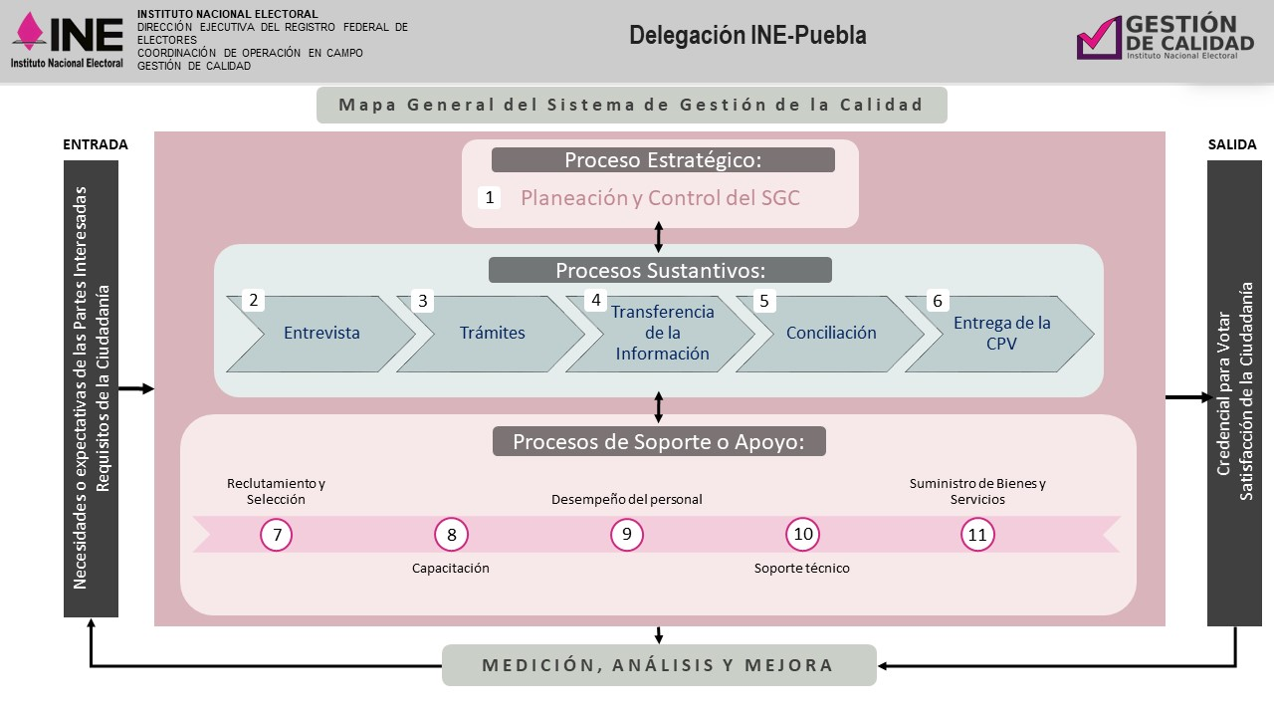

ANEXO 2

Matriz de Responsabilidades

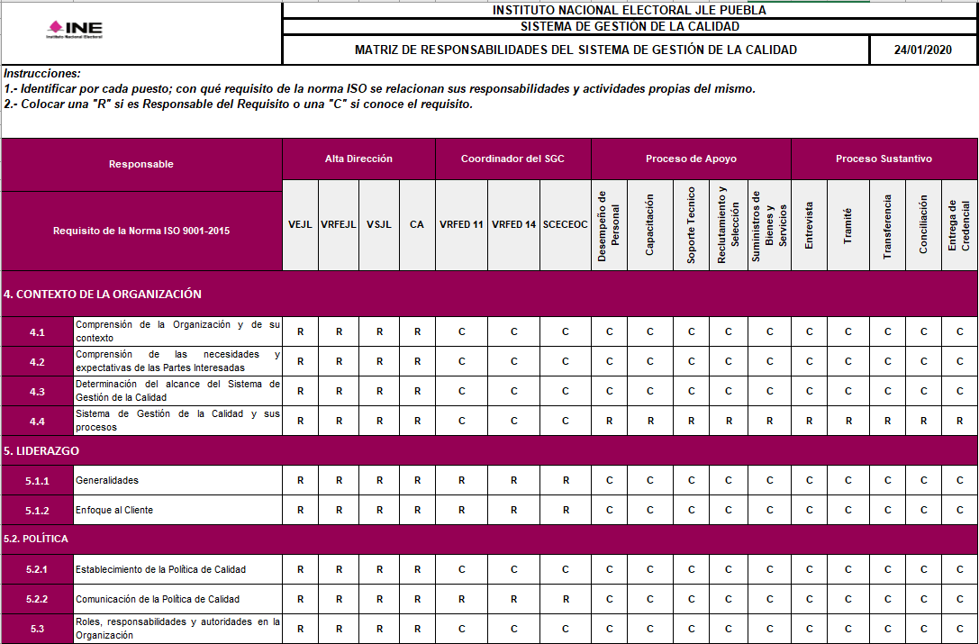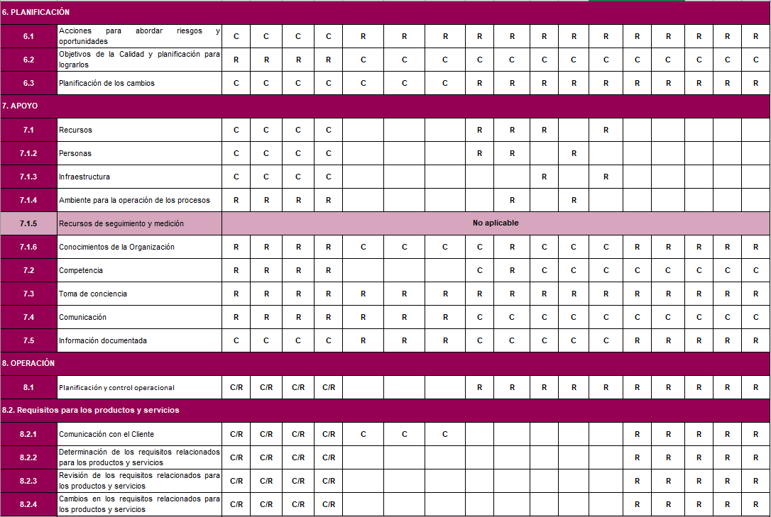

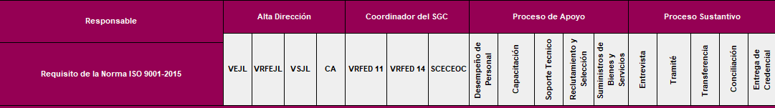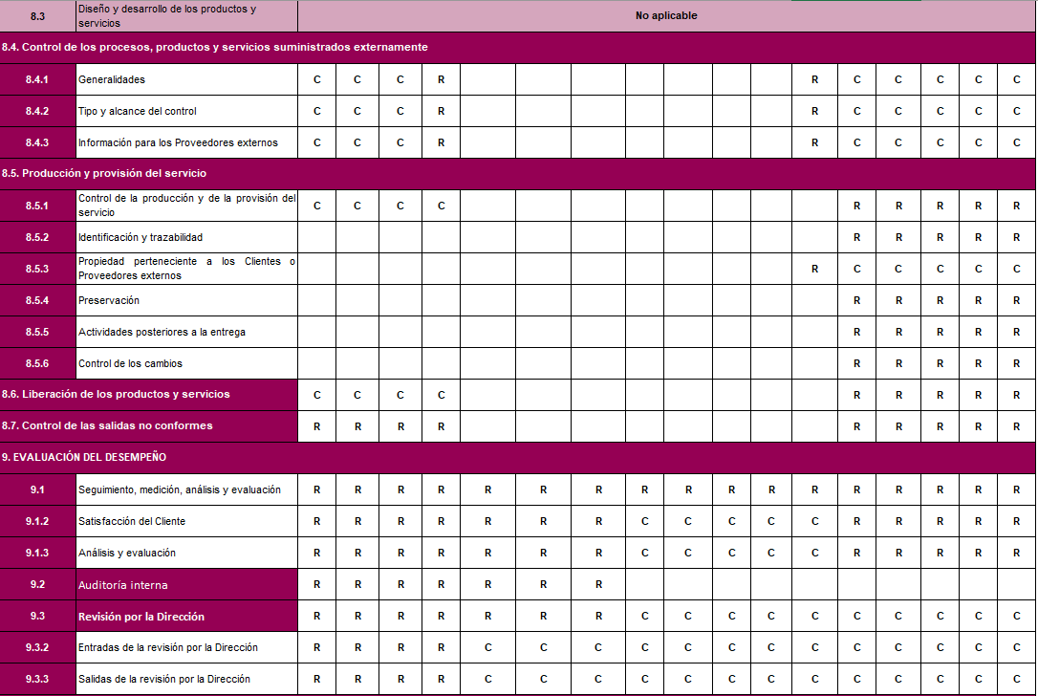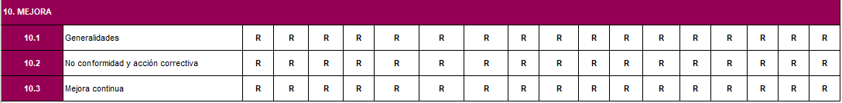

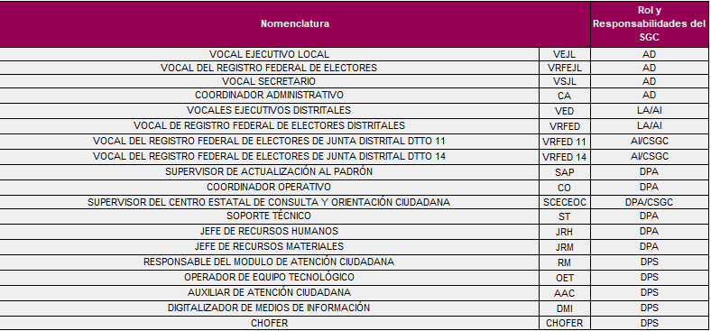

ANEXO 3

Política de Calidad

En el Instituto Nacional Electoral INE, estamos comprometidos en proporcionar a la ciudadanía un servicio eficiente y de calidad en el trámite de expedición de su credencial para votar, desde la entrevista hasta la entrega de la credencial para votar, para contribuir al derecho a la identidad ciudadana, con base en el marco normativo, reglamentario y en un entorno de mejora continua con apego a los requisitos de la norma ISO 9001:2015.

ANEXO 4

Objetivos de Calidad

- Actualizar el Padrón Electoral en la entidad mediante la captación de solicitudes de credencial requeridas por la ciudadanía en los Módulos de Atención Ciudadana instalados en la entidad.

Indicador
a): Porcentaje de trámites realizados.
Fórmula:

(Total de trámites realizados por Campaña / Total de trámites establecidos en el pronóstico para la Campaña) *100

b) Porcentaje de reemplazo de credenciales no vigentes.
Fórmula:

(Total de registros renovados reporte actual / Total de registros renovados reporte anterior) *100

- Elevar el porcentaje de utilización de la capacidad instalada en los Módulos de Atención Ciudadana de la entidad.

Porcentaje de utilización de la capacidad instalada en los módulos de atención ciudadana.

Fórmula del indicador:
- Módulos con un turno:
(Productividad promedio de atenciones de la semana operativa por estación de trabajo / 71) *100

- Módulos con doble turno:
(Productividad promedio de atenciones de la semana operativa por estación de trabajo / 121) *100

En consideración del nuevo parámetro de aprovechamiento de la infraestructura disponible en los módulos de atención ciudadana de la entidad, se considera pertinente establecer un porcentaje de nivel medio de aprovechamiento de acuerdo con el estadístico remitido por esta Junta Local Ejecutiva, bajo las consideraciones establecidas en los oficios de referencia del objetivo número 1.

- Brindar el servicio en todos los Módulos de Atención Ciudadana de la entidad, conforme al calendario de operación establecido en la Campaña de Actualización en turno.

Porcentaje de días operados durante la campaña:
Fórmula del indicador:

(Días operados / Días operativos) *100

Se considera un porcentaje del 100 %, en virtud de que se deberán asegurar previamente las condiciones necesarias para la operación de los módulos. No se consideran aquellas interrupciones del servicio, derivado de las instrucciones de la misma Dirección Ejecutiva del Registro Federal de Electores (DERFE), incidentes plenamente justificados mediante la normatividad establecida y aquellas situaciones de fuerza mayor que obliguen al cierre del módulo.

Se considerarán aquellas que fueran originadas por la falta de planeación y disposición de recursos.

- Promover la inscripción de jóvenes al Padrón Electoral.

Porcentaje de inscripciones en el rango de edad entre 18 y 19 años.
Fórmula del indicador:

(Total de inscripciones en el periodo actual / Total inscripciones en el periodo anterior) *100

El porcentaje corresponderá al 17% de total de trámites de inscripción registrados en la entidad durante la Campaña de Actualización vigente.

Asimismo, se considerarán aquellas acciones de difusión implementadas en cada distrito, así como las instrucciones que remita esta Junta Local Ejecutiva para el cumplimiento de dicho objetivo.

- Mantener el servicio a domicilio, acorde a lo que establece el Artículo 141 de la Ley General de Instituciones y Procedimientos Electorales.

Porcentaje de solicitudes atendidas por el Artículo 141
Fórmula del indicador:

(Total de solicitudes atendidas / Total de solicitudes recibidas) *100

Se considera un 100%, en virtud de que las solicitudes son atendidas de manera ordinaria por esta Junta Local Ejecutiva, sin embargo, las juntas distritales, a través de los módulos de atención ciudadana coadyuvarán en la orientación y recepción de las solicitudes que sean entregadas por parte de la ciudadanía, de acuerdo con el procedimiento e instrucciones que les sean remitidas.

- Conocer la opinión ciudadana sobre el servicio de los Módulos de Atención Ciudadana.

Porcentaje de encuestas realizadas
Fórmula del indicador:

(Total de encuestas aplicadas / Total de encuestas previstas) *100

CONTROL DE CAMBIOS.

Número de Versión | Fecha de Actualización | Descripción del Cambio
1 | 07/12/2020 | Se actualizaron los procedimientos normativos para la Operación de los Módulos de Atención Ciudadana.  Antes Manuales de Operación  Ahora Instrucciones de Trabajo

